Общество с ограниченной ответственностью
“1С-Медицина-Регион”
Контракт № 01/23 от 27.01.2023 года
Рабочая документация

Информационная система управления ресурсами медицинских организаций Тюменской области

Этап № 2. Развитие Системы в части функционала используемых бизнес-процессов первой группы задач

ПОЛЬЗОВАТЕЛЬСКАЯ ИНСТРУКЦИЯ

Задача 19 «Замена форм «Информированное добровольное согласие пациента или его законного представителя на формирование рецептов в форме электронных документов»»

На 4 листах

г. Тюмень
2023 г.

ООО «1С-Медицина-Регион».
Контракт № 01/23 от 27.01.2023 года на выполнение работ по сопровождению и развитию (модернизации) Государственной информационной системы управления ресурсами медицинских организаций Тюменской области. Этап № 2. Развитие Системы в части функционала используемых бизнес-процессов первой группы задач.

Содержание

1 Основание разработки инструкции 3
2 Пользовательская инструкция 3

1 Основание разработки инструкции
Основанием для разработки данного документа является Контракт № 01/23 от 27.01.2023 года на выполнение работ по сопровождению и развитию (модернизации) Государственной информационной системы управления ресурсами медицинских организаций Тюменской области, п. 3.2.2 Мероприятие «Разработка функционала Системы и проведение испытаний», Этап № 2 «Развитие Системы в части функционала используемых бизнес-процессов первой группы задач.

2 Пользовательская инструкция
В рамках задачи была доработана печатная форма согласия пациента (представителя, если согласие заполняет законный представитель пациента) на оформление рецепта в форме электронного документа – структура документа и автоматическое заполнение данных по пациенту из ОДП теперь соответствуют требованиям приказа ДЗТО/ДИТО от 17.08.2022 №670.
Пример заполнения печатной формы приведен на рис. 1 (пациента) и рис. 2 (законного представителя).
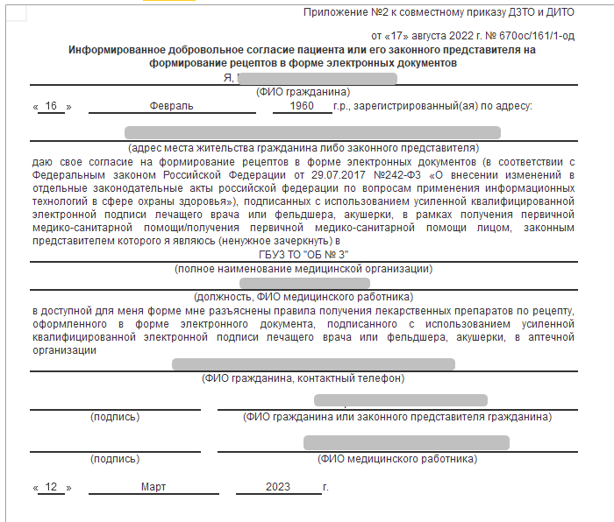
Рисунок 1. Образец печатной формы согласия пациента на выписку электронного рецепта
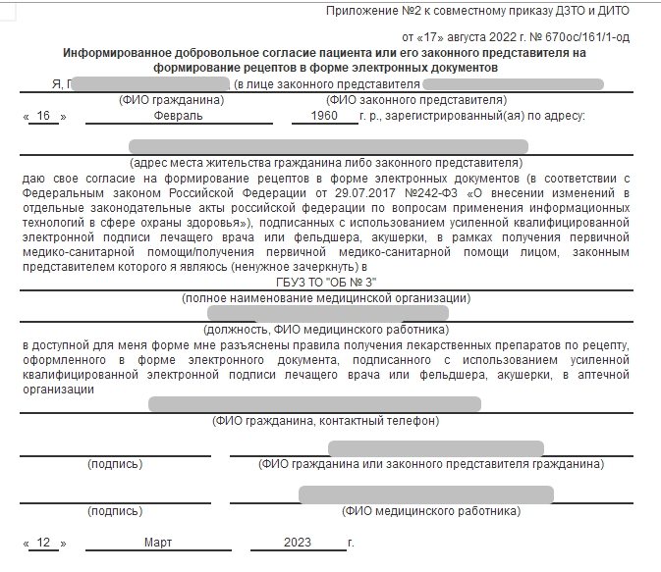
Рисунок 2. Образец печатной формы согласия законного представителя на выписку электронного рецепта
Доработка не повлияла на текущий пользовательский функционал. Алгоритм действий пользователя МИС по выписке рецептов ЛЛО не изменился и соответствует ранее созданному.

